

**Le cas DAMART CLERMONT FERRAND**

Créé en 1953, Damartex figure parmi les principaux distributeurs européens de vêtements

et d’accessoires pour seniors. Le groupe possède, entre autres, la marque Damart.

Le bien-être est la valeur ajoutée de Damart. Depuis la découverte du Thermolactyl, Damart n’a cessé d’innover et de développer de nouvelles gammes de textiles intelligents. Le bien-être Damart, c’est aussi offrir à ses fidèles clients la possibilité de bien choisir leurs produits chez eux grâce aux catalogues ou sur le site Internet. En unité commerciale, les clients sont conseillés par un personnel qualifié dans une ambiance conviviale.

Le groupe privilégie les implantations situées en centre-ville dans l’une des deux rues les plus commerçantes.

En septembre 2015, Damart a inauguré un nouveau concept, nommé LOUISE 3.0.

Ce concept se distingue par la volonté de créer des espaces de circulation plus aérés dans le magasin.

Madame Lascaux est responsable du magasin DAMART de Clermont-Ferrand, ouvert en 1973. Avec 250 m² de surface de vente, le magasin dispose des rayons suivants : prêt-à-porter, lingerie et chaussures pour femmes et hommes, maison et bien-être de la famille.

Madame Lascaux souhaite mettre en place le concept LOUISE 3.0 dans son point de vente et envisage par la même occasion la mise en conformité du magasin pour en améliorer l’accessibilité aux personnes à mobilité réduite.

Elle vous demande de l’assister sur le dossier suivant : **La mise en place du concept LOUISE 3.0**

*NB : Bien qu’inspirées d’un cas réel, pour des raisons de confidentialité et de simplification, les données chiffrées et les mises en situation sont fictives.*

**DOSSIER : La mise en place du concept LOUISE 3.0**

**ANNEXES 3 et 4**

Le passage au concept LOUISE 3.0 va nécessiter des travaux de réaménagement du magasin et une fermeture durant quelques semaines, ce qui risque d’affecter les performances du point de vente.

Les habitudes du magasin vont être bouleversées. Première refonte depuis 1973, la mise en place du concept LOUISE 3.0 inquiète Madame Lascaux quant à l’organisation du travail de son équipe de vendeuses. Pour se rassurer, elle souhaite anticiper et contrôler son organisation.

Vérifiez, au moyen d’une représentation graphique de votre choix, que la durée prévue par Madame Lascaux entre la fermeture et la réouverture du magasin est réaliste.

**ANNEXE 2 : Mise en place du concept LOUISE 3.0**

* **Le concept**

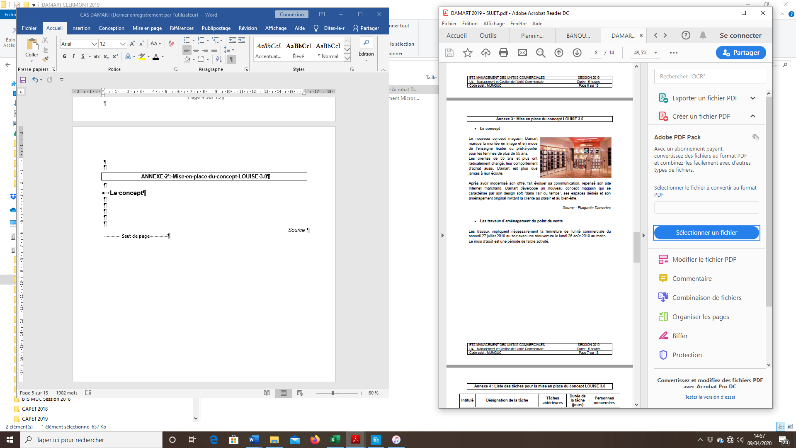

* **Les travaux d’aménagement du point de vente**

Les travaux impliquent nécessairement la fermeture de l’unité commerciale du Samedi 27 juillet N au soir avec une réouverture le lundi 26 août N au matin.

Le mois d’août est une période de faible activité

**ANNEXE 3 : Liste des tâches pour la mise en place du concept LOUISE 3.0**

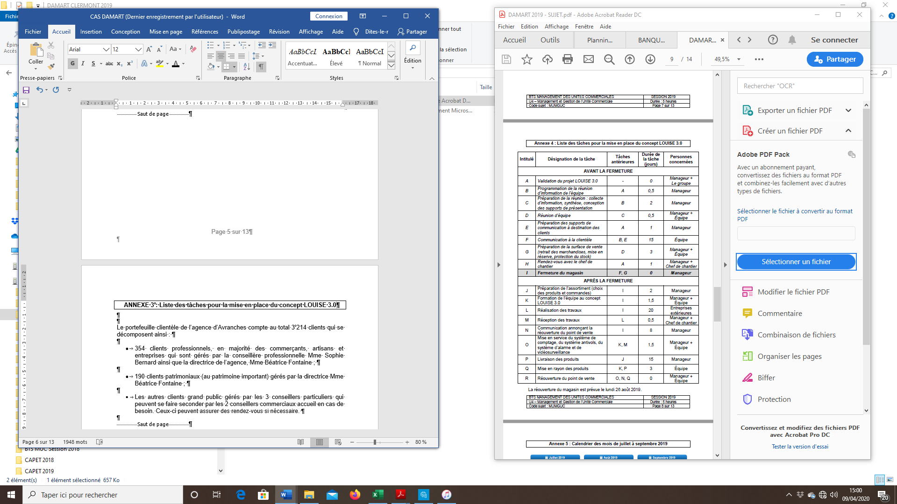

La réouverture du magasin est prévue le lundi 26 août N.

**ANNEXE 4 : Calendrier des mois de Juillet à Septembre N**

|  |  |  |  |  |  |  |  |
| --- | --- | --- | --- | --- | --- | --- | --- |
|  | **JUILLET N** | | | | | | |
| Semaine | Lu | Ma | Me | Je | Ve | Sa | Di |
| 27 | 1 | 2 | 3 | 4 | 5 | 6 | 7 |
| 28 | 8 | 9 | 10 | 11 | 12 | 13 | **14** |
| 29 | 15 | 16 | 17 | 18 | 19 | 20 | 21 |
| 30 | 22 | 23 | 24 | 25 | 26 | 27 | 28 |
| 31 | 29 | 30 | 31 |  |  |  |  |
|  |  |  |  |  |  |  |  |
|  |  |  |  |  |  |  |  |
|  | **AOUT N** | | | | | | |
| Semaine | Lu | Ma | Me | Je | Ve | Sa | Di |
| 32 |  |  |  | 1 | 2 | 3 | 4 |
| 33 | 5 | 6 | 7 | 8 | 9 | 10 | 11 |
| 34 | 12 | 13 | 14 | **15** | 16 | 17 | 18 |
| 35 | 19 | 20 | 21 | 22 | 23 | 24 | 25 |
| 36 | 26 | 27 | 28 | 29 | 30 | 31 |  |
|  |  |  |  |  |  |  |  |
|  |  |  |  |  |  |  |  |
|  | **SEPTEMBRE N** | | | | | | |
| Semaine |  |  |  |  |  |  | 1 |
| 37 | 2 | 3 | 4 | 5 | 6 | 7 | 8 |
| 38 | 9 | 10 | 11 | 12 | 13 | 14 | 15 |
| 39 | 16 | 17 | 18 | 19 | 20 | 21 | 22 |
| 40 | 23 | 24 | 25 | 26 | 27 | 29 | 29 |
| 41 | 30 |  |  |  |  |  |  |

Les entreprises chargées des travaux travaillent du lundi au samedi et ne travaillent pas le 15 août.